SUGERENCIAS 19.V.2024
DOMINGO DE LA ASCENSIÓN CICLO B

PENTECOSTES:
Ayer y hoy el Espíritu ilumina y abre nuestro corazón

SUGERENCIAS

- 19 de mayo, Día de la Acción Católica y del Apostolado Seglar: «Laicos por vocación, llamados a la misión». Se invita a todos los bautizados a proclamar el Evangelio, a la misión que Jesús encomendó, «que se lleva a cabo con la fuerza del Espíritu Santo”. Los laicos, desde el bautismo, han recibido una vocación, que los hace sentirse corresponsables en la vida y misión de la Iglesia. El laicado vive su vocación encarnada en el mundo, es decir, en los ámbitos de la familia, del trabajo, de la educación, del cuidado de la casa común y, de una manera particular, en la vida pública». Y también se desarrolla en el interior de la vida de la Iglesia, ayudando en la liturgia, en la catequesis, en los grupos parroquiales.

- Aprende y reza las oraciones que nos hablan del Espíritu Santo: “Gloria al Padre”, el “Credo” o la secuencia de Pentecostés: “Ven Espíritu divino, manda tu luz desde el cielo. Padre amoroso del pobre, don en tus dones espléndido. Luz que penetras las almas, fuente del mayor consuelo”.
- Elaborad un mural sobre los frutos del Espíritu (Gal 5, 22-23). Ved como familiarizaros con el Espíritu Santo para vivir llenos de fuerza, como auténticos testigos de Jesús.

- Abrid el corazón al Espíritu y pedidle que os habite, hacedlo con algún canto (ver abajo, nº 8)

VÍDEOS PENTECOSTÉS B, Jn. 20, 19-23.

-El 23 de mayo, Fiesta de Pentecostés, se celebra el Día de la Acción Católica y Apostolado Seglar, este año bajo el lema, «Laicos por vocación, llamados a la misión». Recursos; https://www.conferenciaepiscopal.es/dia-accion-catolica-y-apostolado-seglar-2024/

-Dibujos, Pentecostés: https://youtu.be/JIkU3FxHWjU https://youtu.be/jKlpoZPO3Ew https://youtu.be/UNzoh47dVlE

-Dibujos que presentan al Espíritu Santo https://youtu.be/xmCeu_NaQLA

-Pentecostés, película: https://youtu.be/yMNEYCiSSUA https://youtu.be/GiK3KivjYSM https://youtu.be/C3UMrok5OVQ (Narración); https://youtu.be/mjTzAH9A5ao (En inglés, con subtítulos) https://youtu.be/MuvYVnnrdNU (Sombras) https://youtu.be/gUNE1jIZ0Og (Sombras, en inglés, con subtítulo)

-Pentecostés, cantos: Pentecostés, Javier Brú: https://youtu.be/3DI7hvu4O9Y Ven Espíritu Santo creador, Cristóbal Fones: https://youtu.be/watch?v=g60DRWPqCv8, Ven Espíritu divino, Música Católica: https://youtu.be/watch?v=HJ622tR3QnY Reciban el Espíritu Santo Dumas y Mari https://youtu.be/watch?v=VAyFVuNbAu8 Ven Santo Espíritu, Alaba Kids: https://youtu.be
Espíritu Santo, Athenas: https://youtu.be/watch?v=a4DuGVwnGG0 El espíritu de Dios está en este lugar, Coro Cantaré: https://youtu.be/watch?v=cDP1Ly6K6lM Catequizis 14, Dios Espíritu Santo: https://youtu.be/watch?v=r86kQrJaVNc

-Pentecostés, reflexiones: “Enviados a compartir vida”- Verbo Divino 2015: https://youtu.be/S0H2ws4uj_A “Puedes sentirlo” - Verbo Divino 2018: https://youtu.be/NdLwo0AVjTE “Construyendo sueños juntos” - Verbo Divino 2021: https://youtu.be/mcBpImsrnRk, “Aliento de vida”, Verbo Divino 2024: https://youtu.be/vDMzvMtNjB0 Alex Mullet, Cosas de Dios, Pentecostés B: https://youtu.be/watch?v=Dol_bU7NAf0

-Evangelio en lenguaje de signos: https://youtu.be/K3Yb6_zIoOc https://youtu.be/MEL0Hw5vSj0

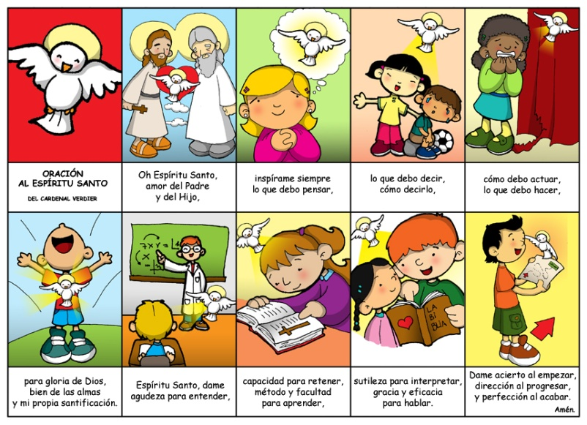

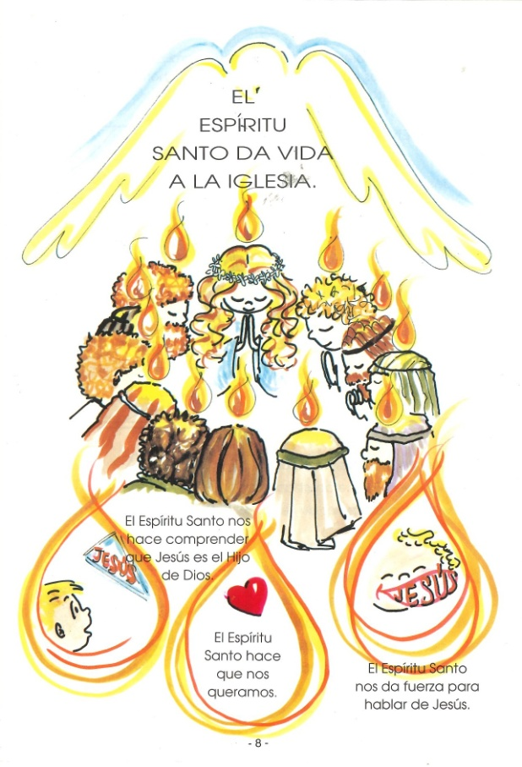

Cuando estamos …

Cuando estamos desorientados
podemos sentir que alguien nos guía en nuestra ceguera.
Cuando estamos paralizados por el miedo
podemos sentir algo que nos abraza con seguridad.
Cuando estamos indefensos
podemos sentir algo que nos protege con fuerza.
Cuando estamos llenos de dudas
puede brillar en nosotros con pequeñas luces la verdad.
“El espíritu que sentís soy yo que estoy con vosotros… Recibid el Espíritu Santo”, dice Jesús.

